

**РФ РД Буйнакский район**

**МКОУ «АРАХКЕНТСКАЯ СОШ»**

___________________________________________

**РД Буйнакский район с. Арахкент 368204**

**План**

**проведения мероприятий по реализации РЦП «Об основах системы профилактики безнадзорности и правонарушений несовершеннолетних» в МКОУ «Арахкентская СОШ» 2018-19 учебный год 4 квартал**

|  |  |  |  |  |  |  |
| --- | --- | --- | --- | --- | --- | --- |
| **№** | **Мероприятия** | **Сроки** | **Класс** | **Кол.**  **учащ** | **Ответст.** | **Приглашен.** |
| **1** | Родительское собрание во 2 классе на тему **\Родители и дети\.** | 26.10.2018г | 2 | 13 | Чупанова П.А | Родители .  Соц. пед. |
| **2** | Индивидуальная беседа с родителями учащихся 11 класса на тему  **\ Обученность учащихся за 1 полугодие\.** | 13.12.2018г. | 11 | 2 | Асельдарова Г.Б. | Родители  Соц. пед Мухидинова П.М. |
| **3** | Посещение на дому семьи Азизовых . | 29.10.2018г |  |  | Соц. пед Мухидинова П.М. |  |
| **4** | Классный час «Что такое Суицид» | 06.10.2018 | 7 | 6 |  |  |
| **5** | Коррекционное занятие «Как мы решаем конфликты» | 24.10.2018 | 7-8 | 10 | Соц.пед, члены детского самоуправления |  |
| **6** | Родительский всеобуч «Все о суициде» | 19.11.2018 |  | 8 | Соц. пед Мухидинова П.М. кл. рук. 7 класса Абдулаева А.У. | Родители. |

**Справка**

**проведения мероприятий по реализации РЦП «Об основах системы профилактики безнадзорности и правонарушений несовершеннолетних» в МКОУ «Арахкентская СОШ» 2018-19 учебный год 4 квартал**

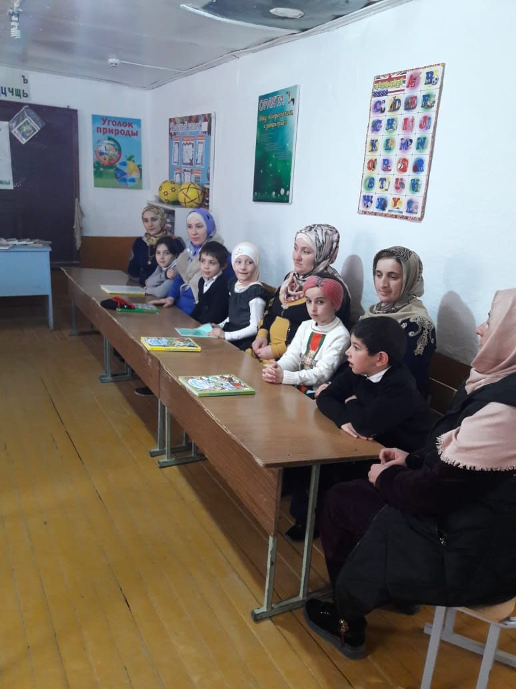

**26.10.2018г.**Родительское собрание во 2 классе на тему **\Родители и дети\.**

Провела кл. рук. 2 класса Чупанова П.А. Приняло участие 8 родителей.

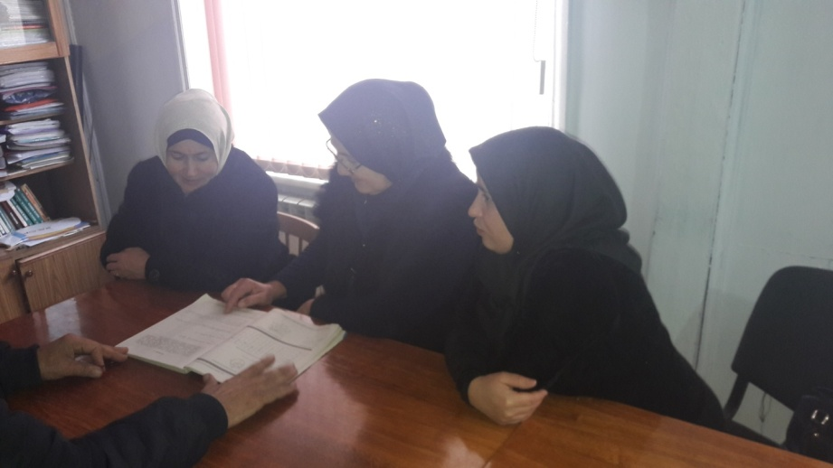

**13.12.2018г.** Индивидуальная беседа с родителями учащихся 11 класса на тему

**\ Обученность учащихся за 1 полугодие\. Провели кл. рук. Асельдерова Г.Б. и соц. педагог Мухидинова П.М.**

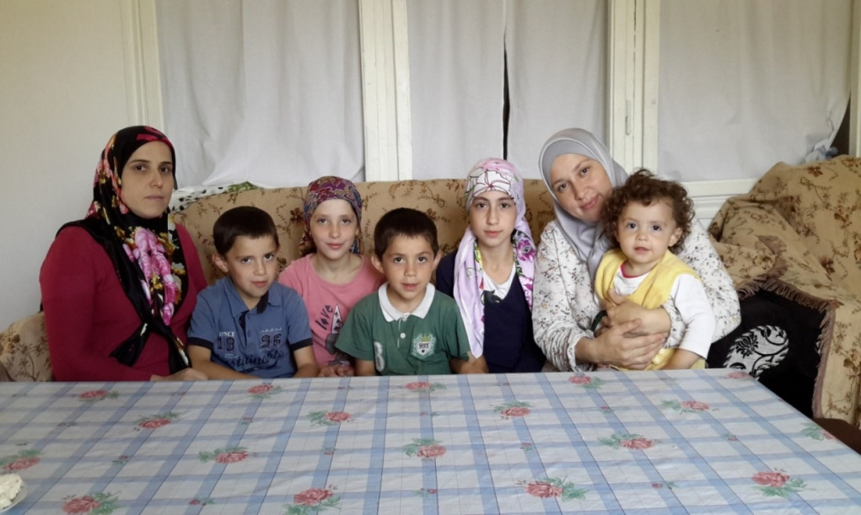

**29.10.2018г** Посещение на дому семьи Азизовых .

Ответственный соц. пед. Мухидинова П.М.

**6.10.2018 г в 7 классе** (6 человек) прошел классный час **«Что такое суицид».** Проведена диагностика психологического климата классного коллектива, уровня сформированности коммуникативных навыков у учащихся, уровня развития самооценки у учащихся 7 класса.

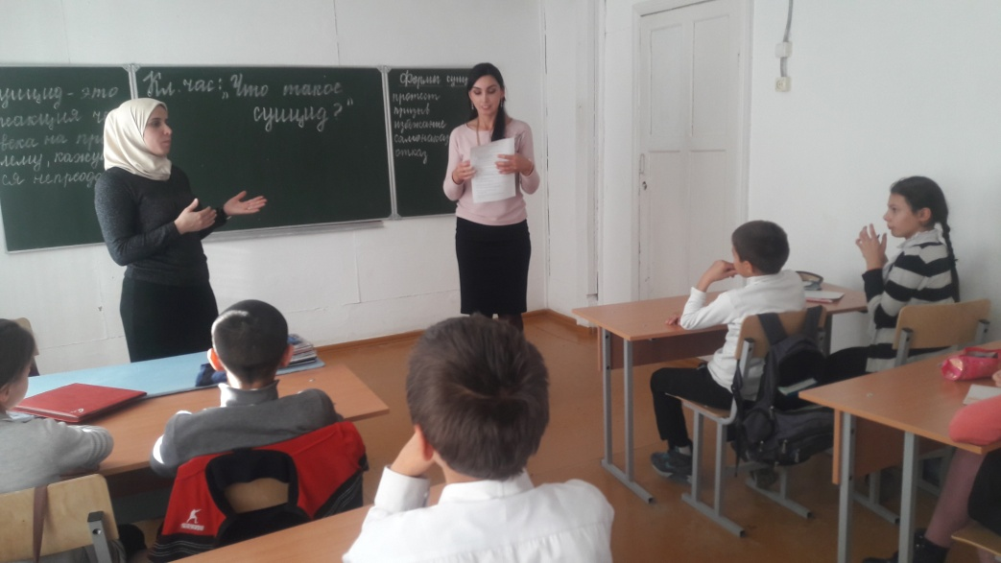

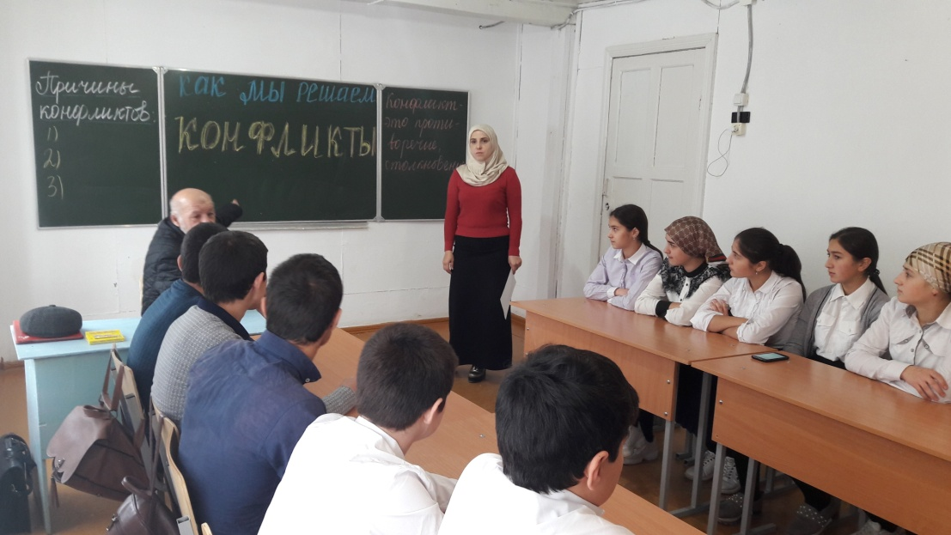

**24.10.2018** г в Арахкентской школе прошло Коррекционное занятие в 7-8 классе **«Как мы решаем конфликты».**

Обсудили действия которые могут вызвать конфликты, стили поведения в конфликтных ситуациях. Обсудили алгоритм решения конфликтов. Приняло участие 10 учащихся. Приглашенный учитель истории Гусейнов М.Г.

**19.11.2018 г** Для родителей 9-11 класса прошел всеобуч **«Все о суициде»**

Собрание  включало в себя информацию о понятии суицида, основных признаках склонности к суицидальному поведению среди подростков и некоторыми способами снижения уровня тревожности. В ходе подготовки проведения собрания, была предложена анкета: «Ваше  отношение к детям?», анкеты для выявления степени тревожности у учащихся, определения круга лиц, которые могут оказать поддержку ребенку в трудной для него ситуации, выявления мнения родителей о важности работы по профилактике суицида.

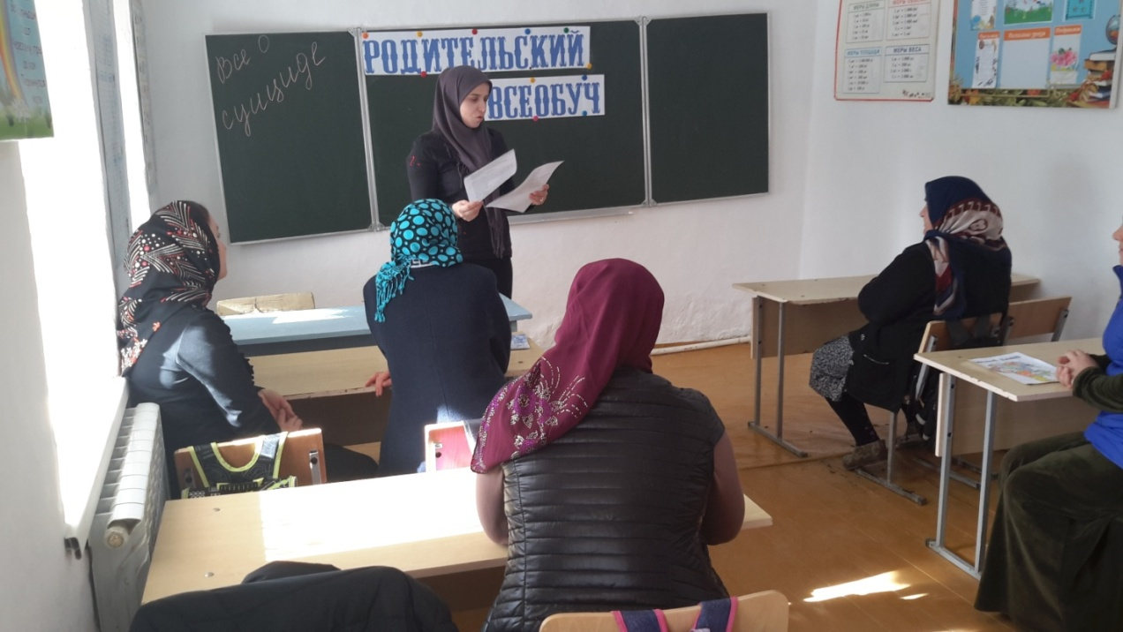

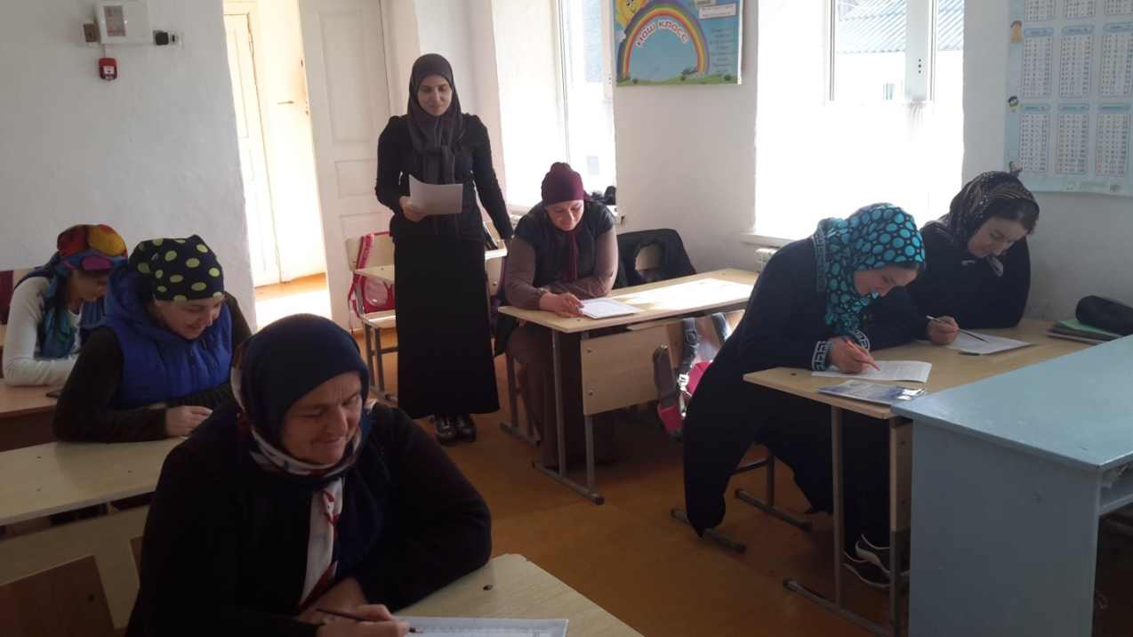

Каждому родителю была вручена памятка о воспитании в семье ненасилием.

**Директор школы ------------\ Магомедов Х.А.\**

**Исполнитель: зам. дир. по ВР ______ \Давудова Р.М\**